**Megoldókulcs** **Képek és portrék a magyar állam virágkorából**

**I./1. feladat - 4 pont**

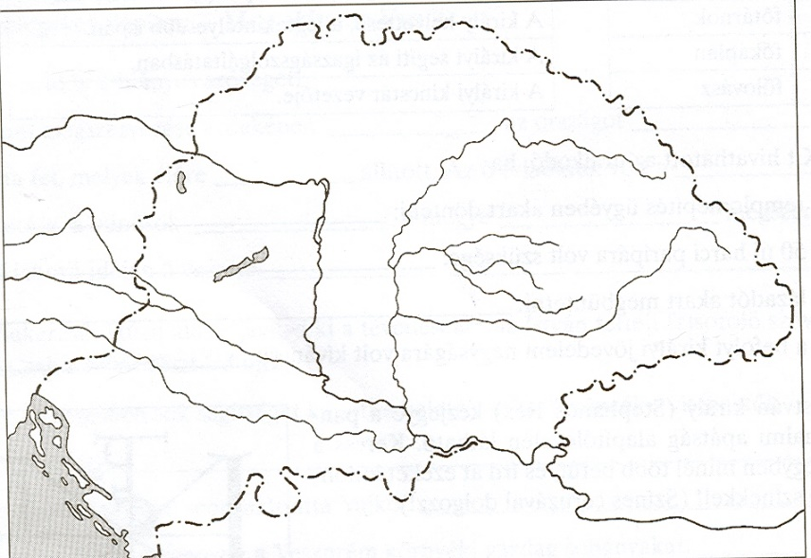

1

1

3

4

2

Felvidék

Erdély

Adriai-tenger

*a) németek (szászok)*– 1 pont, ha mindkét helyre helyesen van beírva

*b) románok (vlachok)*– 1 pont

*c) kunok, jászok - 1 pont*

*d) horvátok – 1 pont*

**I./2. feladat - 1 pont**

Anjou, Habsburg, Hunyadi, Jagelló, Luxemburgi– 1pont

**II./1. feladat – 6 pont**

*I. Károly:....a, d... I. Lajos:...c, e..... I. Zsigmond:..b, f......*

*Minden helyesen beírt betűjel 1 pont. Ha egy betű több helyen is szerepel 0 pont. Ha egy uralkodónál kettőnél több betű szerepel egyik sem fogadható el ,akkor sem, ha megfelelő is szerepel. Ez esetben az egész sor 0 pontot ér!*

**II./2. feladat – 3 pont**

a) Hány év telt el I. Lajos törvényei (pl. ősiség törvénye, kilencedtörvény, úriszék) és az Árpád-ház kihalása között? : 50 1 pont

b) Hány év telt el a vesztes nikápolyi csata és a visegrádi királytalálkozó között?: 61 - 1 pont

c) Hány év telt el a vegyes-házi királyok korszakának vége és a tatárjárás kezdete között?: 285 – 1 pont

**II./3. feladat – 6 pont**

|  |  |  |  |
| --- | --- | --- | --- |
| *állítás, leírás* | *az állítást alátámasztja a fenti szöveg* | *az állítás nem bizonyítható a fenti szöveg alapján* | *az állítás kikövetkeztethető a fenti szövegből* |
| *A török birodalom élén a szultán állt.* | **X**- 1 pont |  |  |
| *A török hadsereg képes volt felvenni a versenyt egy európai sereg ellenében is.* | **X**- 1 pont |  |  |
| *I. Zsigmond idején gyakran volt üres a budai királyi palota* |  |  | **X**- 1 pont |
| *I. Lajos népszerű lehetett az alacsonyabb rangú nemesek körében.* |  |  | **X**- 1 pont |
| *I. Lajos sokat háborúzott. Ezt azért tudta könnyen megtenni, mert apja teli kincstárat hagyott rá.* |  |  | **X**- 1 pont |
| *I. Zsigmond sikerrel oldotta meg a korabeli európai problémákat.* |  | **X**- 1 pont |  |

**III./1. feladat – 4 pont**

a) Várnai csata – 1 pont

b) négyet – 1 pont

c) három év – 1 pont

d) Moldva és Havasalföld – 1 pont, ha mindkét fejedelemség neve szerepel. sorrendjük nem releváns, helyesírás nem ront a megoldáson.

**III./2. feladat – 4 pont**

a) Ha Hunyadi János = hadvezér, akkor II. Mohamed = (török) szultán ( vagy török uralkodó) – 1 pont

b) Ha Nándorfehérvár = Duna és a Száva találkozása, akkor Várna = Fekete- tenger partja – 1 pont

c) Ha a 14. század = 1301-1400, akkor a 15. század = 1401-1500 – 1 pont

d) Ha janicsár = gyalogos katona, akkor a szpáhi = lovas katona – 1 pont

**IV./1. feladat – 3 pont**

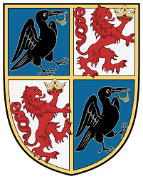

Hunyadi- 1 pont

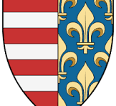

Anjou- 1 pont

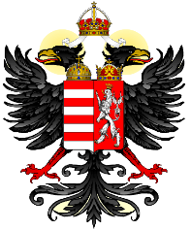

Luxemburgi- 1 pont

**IV./2. feladat – 2 pont**

Kb. hatoszorosára - 2 pont

**IV./3. feladat – 4 pont**

a) ...1.... I. (Nagy) Lajos uralkodása b) ....4... fekete sereg felállítása

....3....I. Ulászló uralkodása ....2.... nápolyi hadjáratok

.....4.. I. Mátyás uralkodása .....3... nikápolyi csata

....2... I. Zsigmond uralkodása .....1... visegrádi királytalálkozó

Egy –egy helyesen számozott oszlop 2-2 pont. Részpont nem adható!

**IV./4. feladat – 4 pont**

a) Mátyás király apja nem volt király. .....I..... - 1 pont

b) Mátyás király sok pénzt költött a hadseregére. ......I.... – 1 pont

c) Mátyás király hasonlóan Zsigmondhoz német-római császár is volt. ......H.... – 1 pont

d) A vegyes házi királyok korszakában (1301-1526) azért került gyakran új uralkodócsaládból király hazánk trónjára, mert több királyunknak sem született fiúutódja. .....I..... – 1 pont

**V./1. feladat - 3 pont**

a) több uralkodócsalád harcok a törökkel román művészeti stílus gyarapodó városok

b) nápolyi hadjáratok tatárjárás nikápolyi csata nándorfehérvári győzelem

c) Hunyadi János harcai aranybányák kővárak építése a határon kereszténység felvétele

Minden soronként helyesen aláhúzott információ 1-1 pont.

**Mindösszesen: 44 pont**